ГЛАВА 3. ОФОРМЛЕНИЕ РЕЗУЛЬТАТОВ И ДОСТИЖЕНИЙ ПРОЕКТА

Заключительный этап разработки системы электронного документооборота autodocs связан с оформлением результатов, проверкой соответствия итогового продукта первоначальным требованиям, а также проработкой взаимодействия конечных пользователей с системой. В данной главе рассматриваются ключевые аспекты, связанные с дизайном пользовательского интерфейса, организацией навигации, обеспечением кроссплатформенной адаптивности и эргономики разрабатываемой платформы. Успешность внедрения информационной системы во многом определяется тем, насколько эффективно, комфортно и интуитивно понятно пользователи могут решать свои задачи в рамках предоставленного функционала.

3.1 Главная страница
Визуальное оформление главной страницы играет критически важную роль в формировании первого впечатления о системе autodocs. Интерфейс спроектирован с учетом современных тенденций, ориентированных на минимализм, чистоту и консистентность.
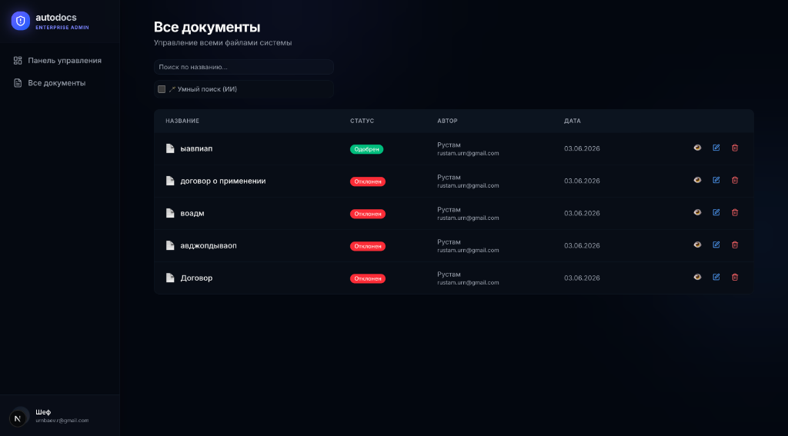
Рисунок 3.1 - Главная страница системы

3.2 Панель обычного пользователя
Для обычных пользователей системы реализован упрощенный интерфейс, предоставляющий доступ к документам и настройкам. Логичная и интуитивно понятная навигация позволяет быстро находить необходимые функции.
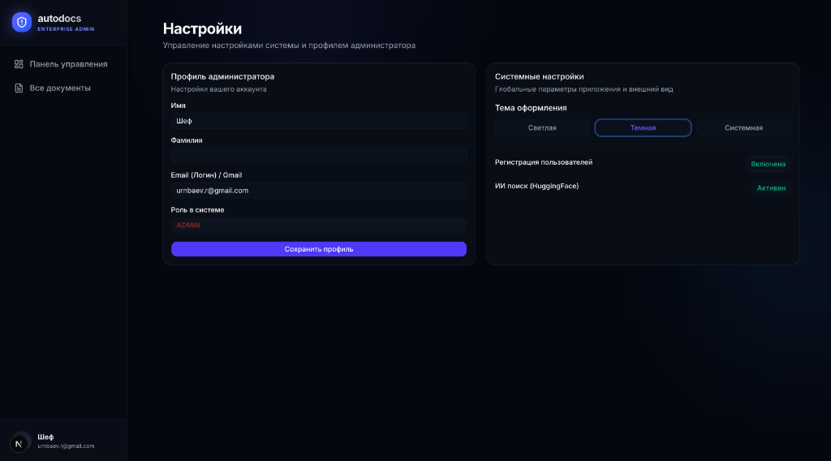
Рисунок 3.2 - Панель обычного пользователя

3.3 Панель администратора
Панель администратора обладает расширенными возможностями для управления системой, включая работу со всеми документами, пользователями и системными настройками. Ниже представлены скриншоты интерфейса панели администратора.
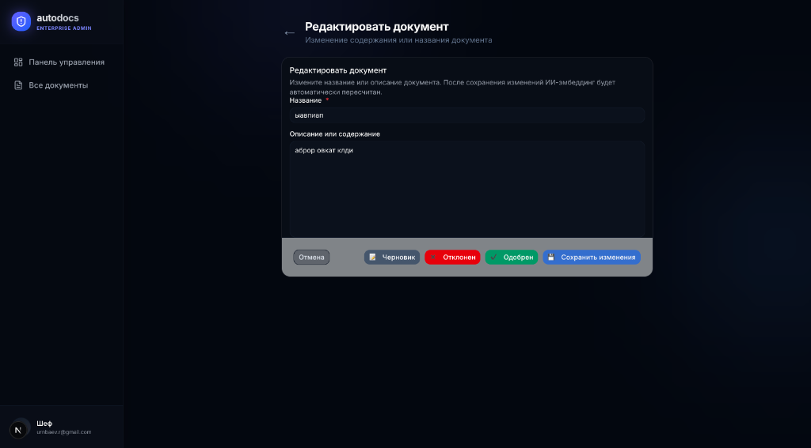
Рисунок 3.3 - Панель администратора (часть 1)
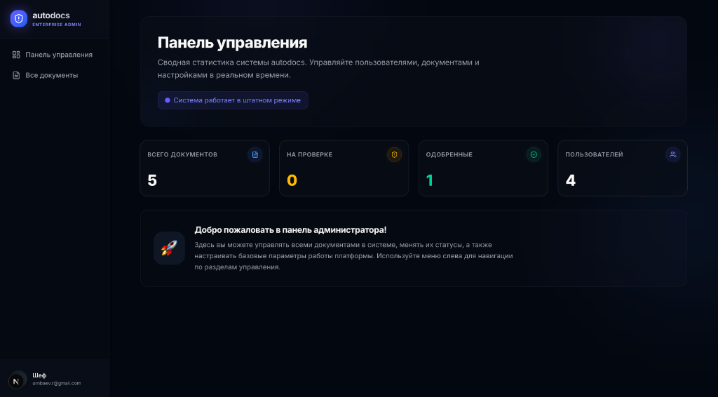
Рисунок 3.4 - Панель администратора (часть 2)
Навигация в панели администратора организована с помощью бокового меню, что позволяет легко переключаться между разделами. Кроме того, реализован "умный поиск", использующий семантические технологии для точного нахождения необходимых документов.

3.4 Адаптивность и эргономика
Интерфейс системы полностью адаптивен и корректно отображается как на настольных компьютерах, так и на мобильных устройствах. Использование современных веб-технологий позволяет достичь высокой производительности и плавности работы.
Выводы по главе:
Разработанный пользовательский интерфейс системы autodocs отвечает современным требованиям веб-дизайна, эргономики и юзабилити. Применение стандартизированной дизайн-системы, продуманной навигации и адаптивной верстки обеспечивает высокий уровень комфорта для пользователей.

